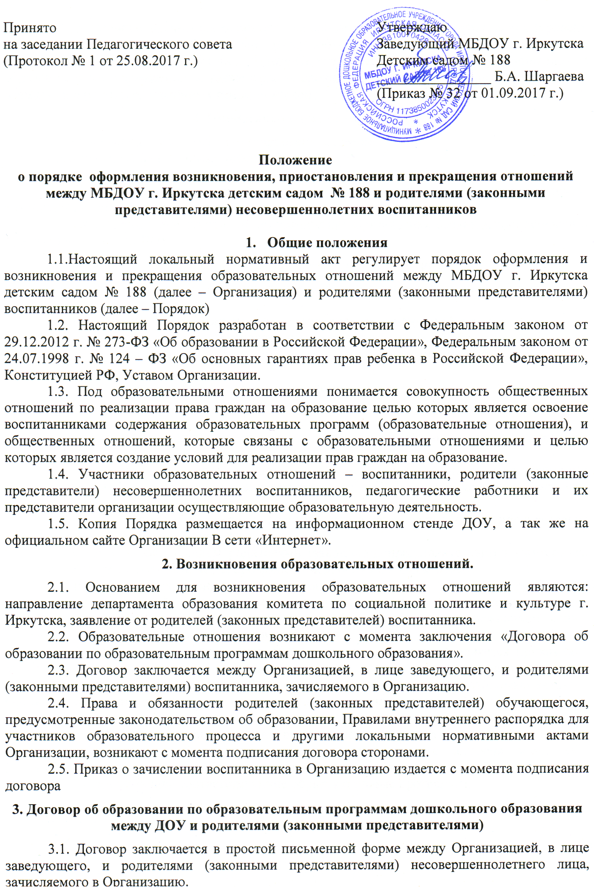

3.2. В договоре должны быть указаны основные характеристики образования (уровень образования - дошкольное образование, форма обучения, срок освоения образовательной программы), взаимодействие сторон, длительность пребывания ребёнка в дошкольном образовательном учреждении, а также размер, сроки и порядок оплаты за присмотр и уход, взимаемой с родителей (законных представителей).
4. Приостановление отношений
4.1. Отношения могут быть приостановлены в случае:
- ремонта и (или) аварийных работ в Организации;
- карантина.
4.2. Приостановление отношений по инициативе родителей (законных представителей) возникают на основании их заявления.
4.3. Приостановление отношений по инициативе Организации возникают на основании приказа заведующего Организации.
5. Прекращение образовательных отношений
5.1. Образовательные отношения прекращаются в связи с выбыванием обучающегося из ДОУ:
- в связи с получением дошкольного образования (завершением обучения);
- досрочно по основаниям, установленным законодательством об образовании.
5.2. Образовательные отношения могут быть прекращены досрочно в следующих случаях:
- по инициативе родителей (законных представителей) обучающегося, в том числе в случае перевода обучающегося для продолжения освоения образовательной программы в другое ДОУ;
- на основании медицинского заключения о состоянии здоровья ребёнка, препятствующего его дальнейшему пребыванию в ДОУ;
- по обстоятельствам, не зависящим от воли родителей (законных представителей) обучающегося и ДОУ, в том числе в случаях ликвидации ДОУ, аннулирования лицензии на осуществление образовательной деятельности.
- при необходимости направления воспитанника в организацию иного типа с согласия родителей (законных представителей);
- в связи с невыполнением родителями (законными представителями) воспитанника условий договора об образовании, заключенного между ними и Организации.
5.3. Досрочное прекращение образовательных отношений по инициативе родителей (законных представителей) несовершеннолетнего воспитанника не влечет для него каких-либо дополнительных, в том числе материальных обязательств перед учреждением, если иное не установлено договором об образовании.
5.4. Основанием для прекращения образовательных отношений является приказ об отчислении воспитанника из Организации. Права и обязанности воспитанника, предусмотренные законодательством об образовании и локальными нормативными актами Организации, прекращаются с даты его отчисления из образовательного Организации.
5.5. В случае прекращения деятельности Организации, а также в случае аннулирования у него лицензии на право осуществления образовательной деятельности, учредитель Организации обеспечивает перевод воспитанников с согласия родителей (законных представителей) несовершеннолетних воспитанников в другие образовательные Организации, реализующие соответствующие образовательные программы.

